Ministerul Educației și Cercetării al Republicii Moldova
Universitatea Tehnică a Moldovei
Facultatea Calculatoare, Informatică și Microelectronică

Raport
la
Lucrarea de laborator Nr. 6

Disciplina: Tehnici de programare

Tema: ” Informații invizibile: forensics și steganografie
”

A efectuat : st. gr.SI – 264 Cotorobai Nina

A verificat : asistent universitar Reițman Patricia

Chișinău – 2026
SARCINA LUCRĂRII

DESFĂȘURAREA LUCRĂRII ȘI EXPLICAȚII
În cadrul lucrării a fost realizat un program de analiză a șirurilor codificate. Capturile de mai jos prezintă etapele principale ale implementării.

Decoderul universal: arsenal/forensics/decode.py
Pasul 1. În acest pas sunt importate modulele necesare pentru analiza datelor. Modulul re este folosit pentru verificarea formatelor, base64 și urllib pentru decodare, hashlib pentru lucrul cu hash-uri, iar argparse și json pentru configurarea programului și salvarea rezultatelor.
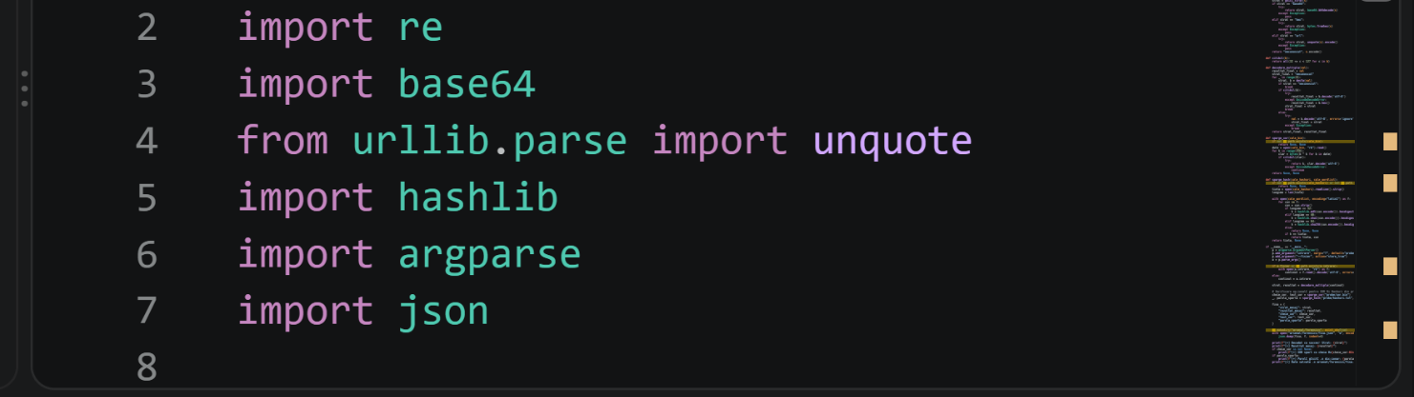
Figura 1.1 – Importarea bibliotecilor și pregătirea modulului decode.py
Pasul 2. Funcția ghici_strat() are rolul de a analiza șirul primit și încearcă să identifice formatul acestuia. Mai întâi verifică secvențele de tip URL, apoi șirurile hexazecimale, iar la final alfabetul Base64. Dacă șirul nu corespunde niciunui format, funcția întoarce valoarea „necunoscut”.
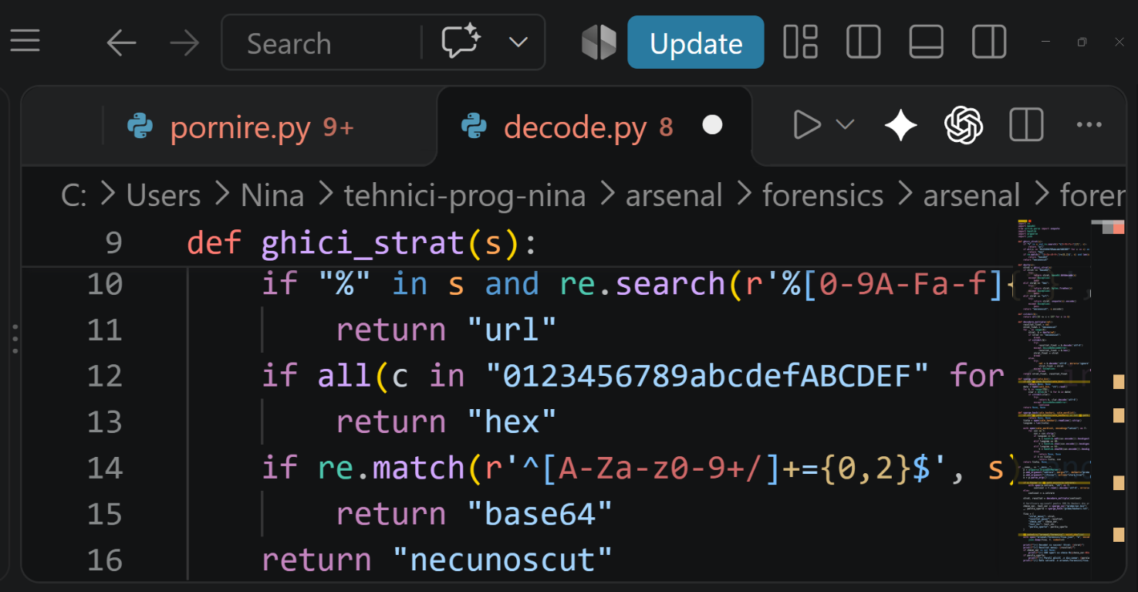
Figura 1.2 – Recunoașterea tipului de codare după caractere
Pasul 3. Funcția desfa() folosește rezultatul clasificării pentru a aplica metoda de decodare potrivită. Base64 este transformat cu b64decode(), hexazecimalul cu bytes.fromhex(), iar caracterele codate pentru URL sunt convertite cu unquote(). Rezultatul este salvat sub formă de octeți.
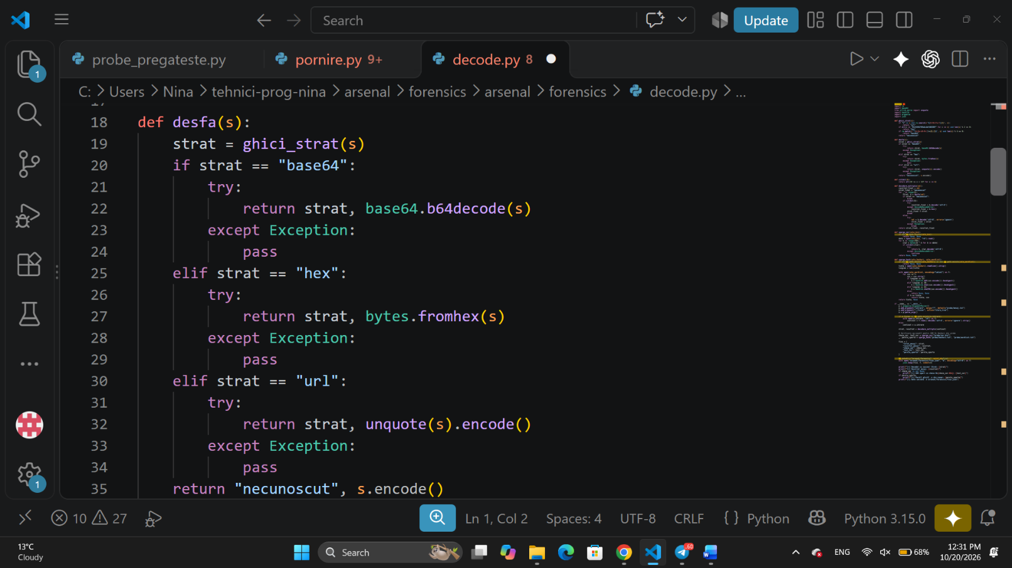
Figura 1.3 – Decodarea șirurilor Base64, hex și URL
Pasul 4. Funcția citibil() verifică dacă octeții reprezintă caractere imprimabile. Decodarea repetată permite îndepărtarea mai multor straturi succesive de codare. Bucla are un număr maxim de încercări pentru a nu repeta fără sfârșit.
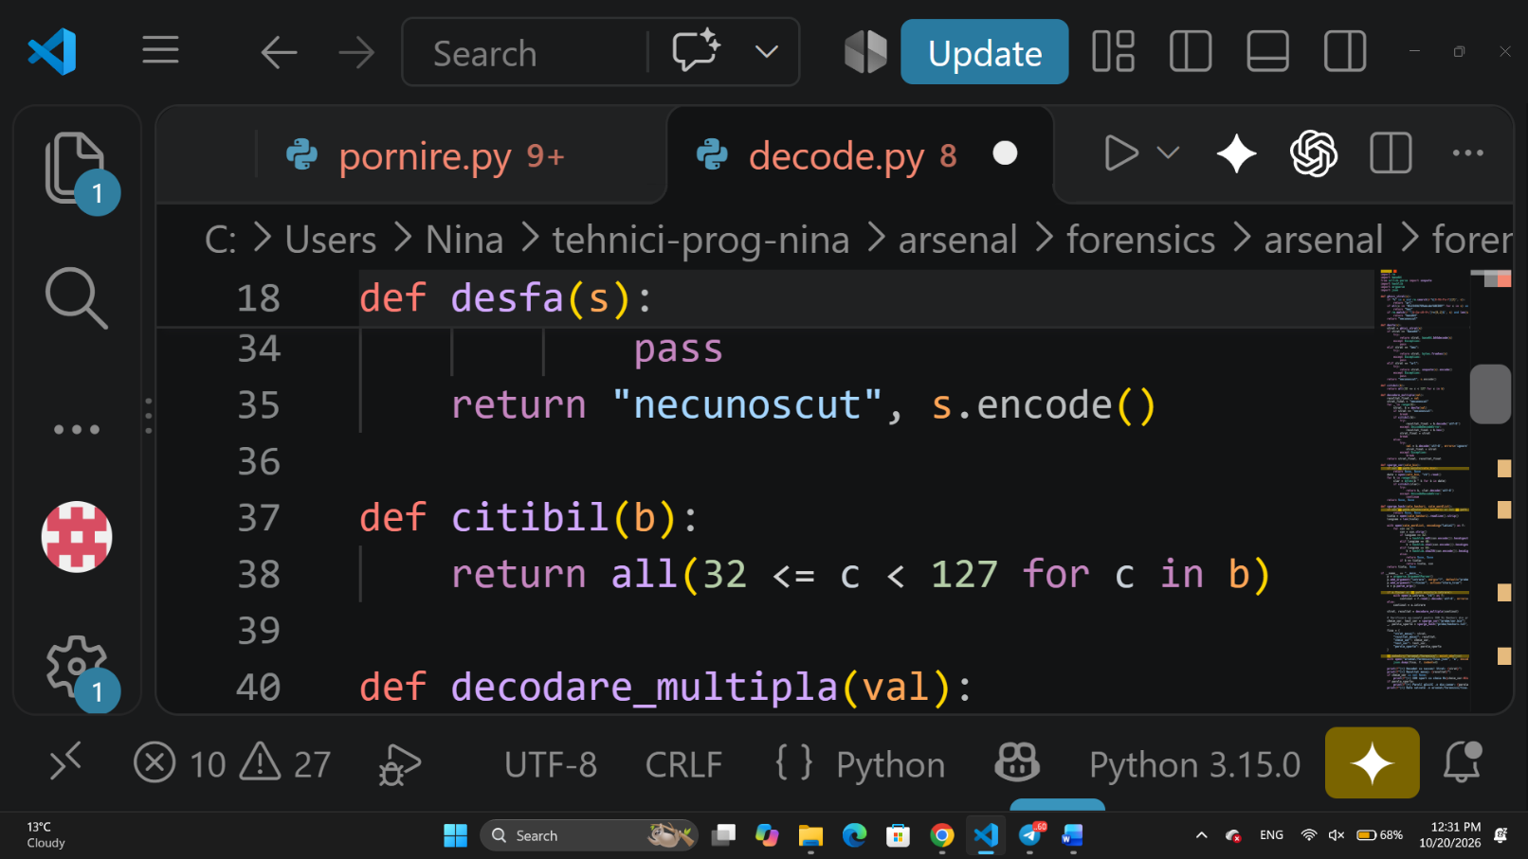
Figura 1.4 – Funcția de verificare a textului și decodarea repetată
Pasul 5. În această etapă, programul păstrează rezultatul fiecărei decodări și verifică dacă acesta poate fi citit sub forma de text. Dacă rezultatul inca nu poate fi inteles, încearcă să îl interpreteze ca un nou strat codificat. Astfel, un mesaj ascuns în mai multe straturi poate fi recuperat treptat.
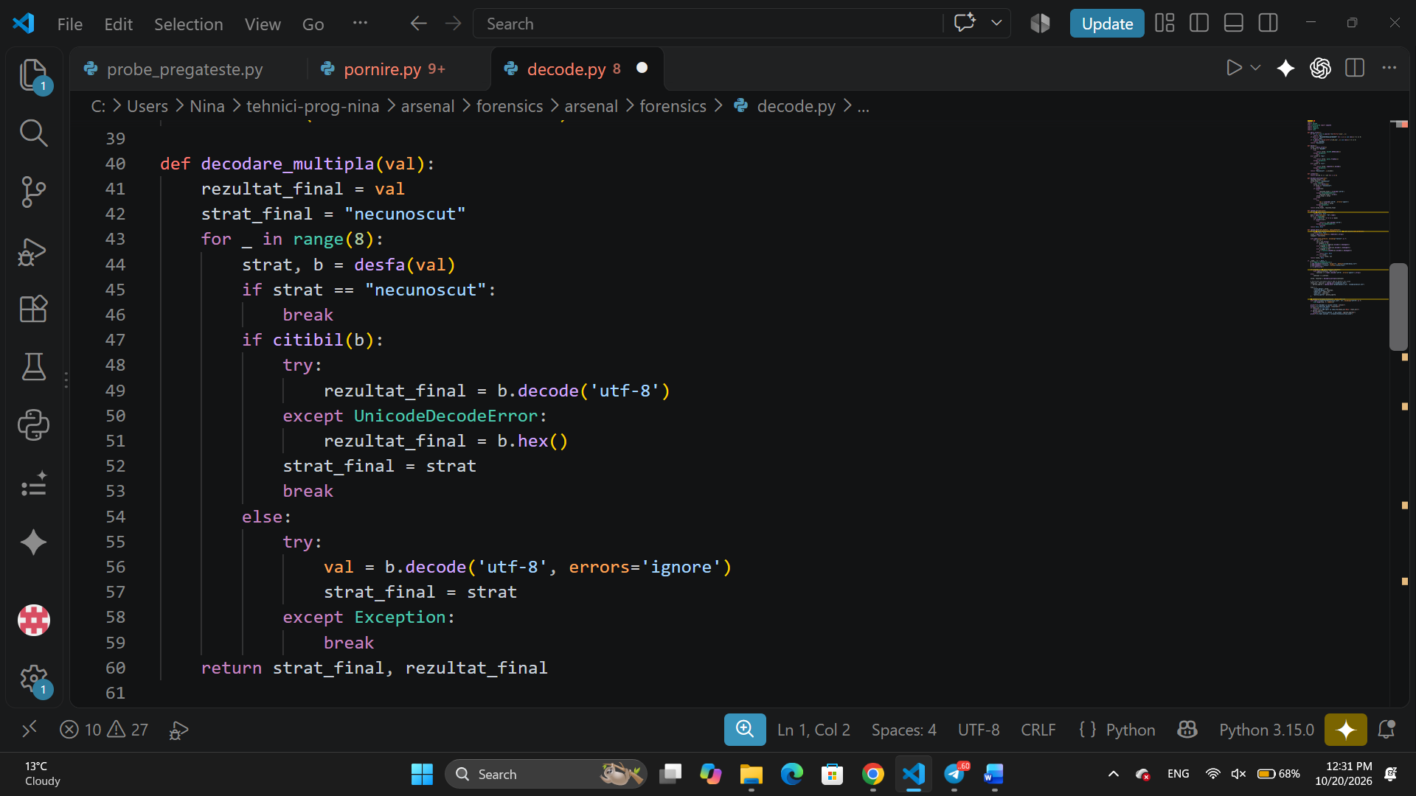
Figura 1.5 – Decodarea succesivă și interpretarea rezultatului
Pasul 6. Fișierul xor.bin este deschis în mod binar, apoi programul încearcă toate cele 256 de chei posibile pentru un octet. Operatorul XOR este aplicat fiecărui octet din fișier. Sunt păstrate rezultatele care par text lizibil, deoarece acestea pot indica cheia corectă.
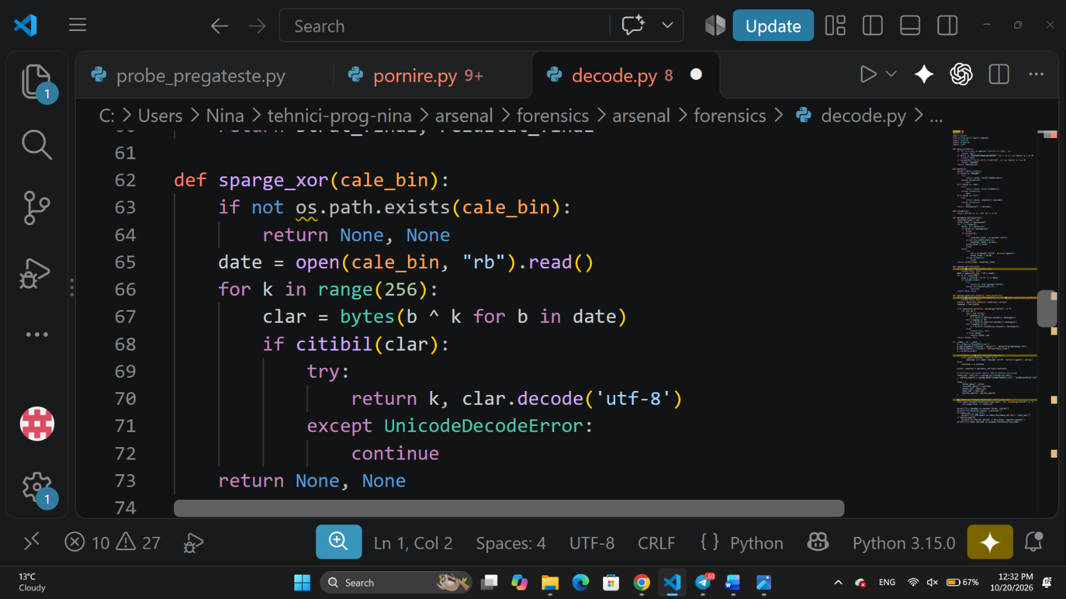
Figura 1.6 – Căutarea cheii XOR prin încercarea tuturor valorilor
Pasul 7. Programul citește hash-ul-țintă și verifică lungimea acestuia pentru a orienta alegerea algoritmului corect. Apoi parcurge cuvintele din lista de parole, calculează hash-ul fiecărui cuvânt și îl compară cu valoarea-țintă. Dacă valorile sunt aceleasi, parola este identificată. Hash-ul nu este decriptat direct.
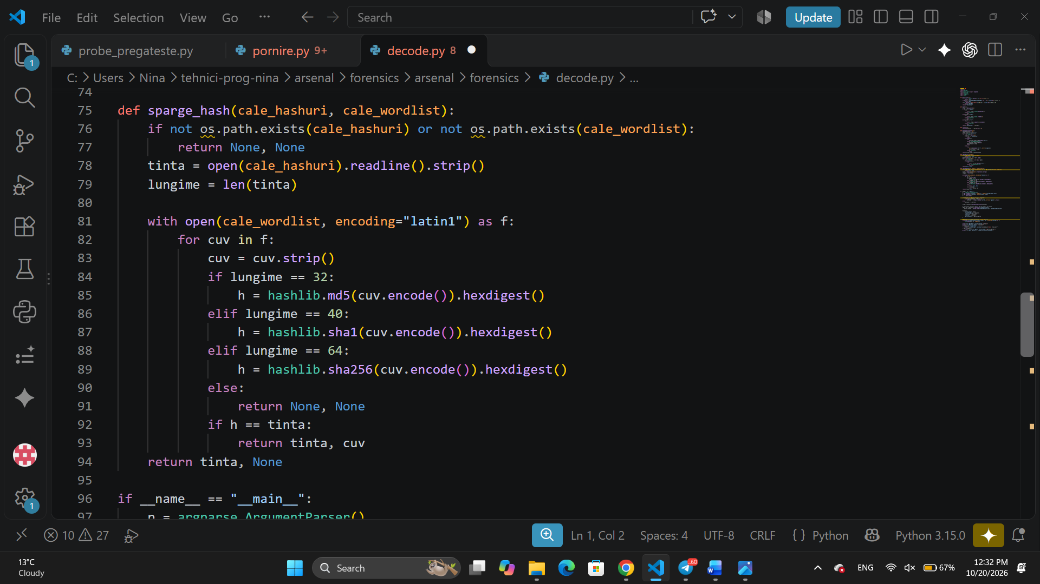
Figura 1.7 – Verificarea hash-urilor printr-un dicționar
Pasul 8. Cu argparse, programul poate primi un șir sau calea către un fișier. Opțiunea --fisier indică modul de citire. După decodare, informațiile despre stratul identificat și rezultatul obținut sunt organizate într-o structură și salvate în fișierul JSON, pentru a putea fi consultate ulterior.
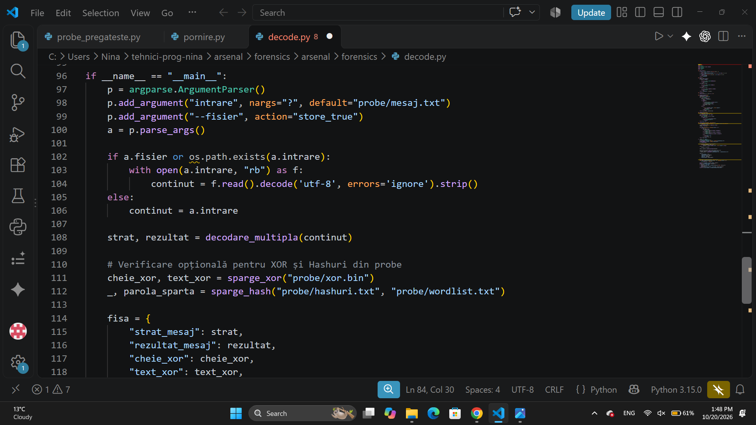
Figura 1.8 – Configurarea argumentelor și pregătirea fișei JSON
Pasul 9. La final, programul salvează fișa de analiză și afișează informațiile obținute, inclusiv rezultatul decodării și datele recuperate prin verificări. Aceste mesaje ne ajută sa ne asiguram de funcționarea programului și la observarea eventualelor rezultate lipsă.
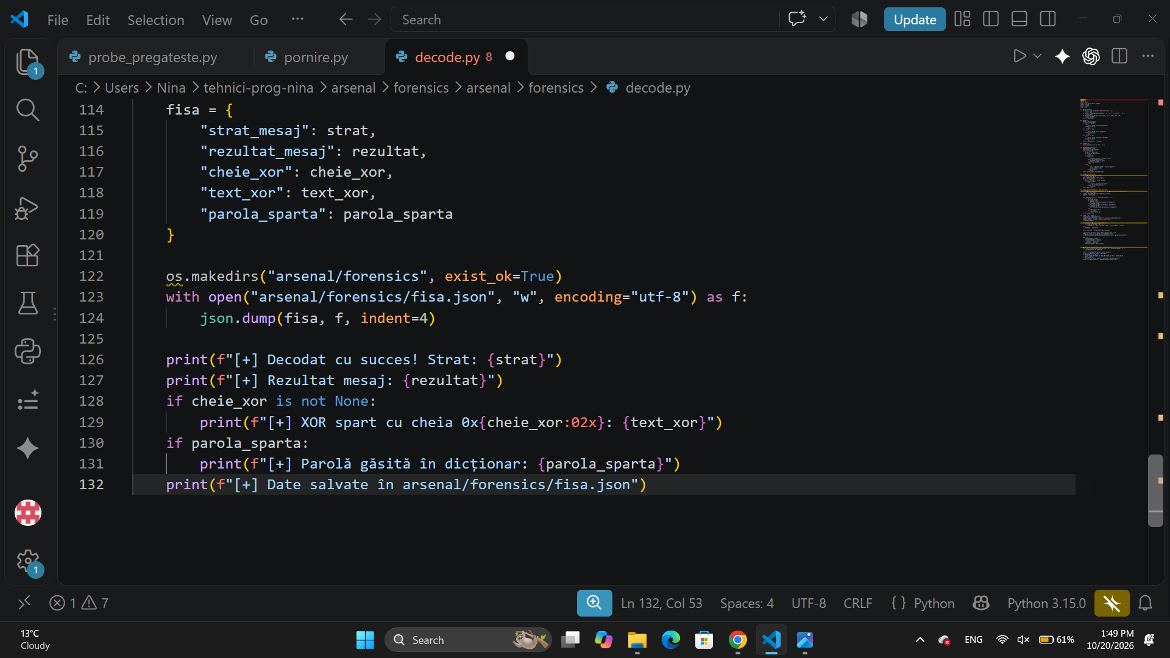
Figura 1.9 – Salvarea rezultatelor și afișarea mesajelor de verificare

Forensics pe fișiere și steganografie

În această parte a lucrării sunt analizate fișiere și imagini pentru a identifica informații care nu sunt vizibile imediat. Pașii de mai jos prezintă verificarea tipului real al fișierelor, căutarea textelor și datelor ascunse, precum și ascunderea și recuperarea unui mesaj într-o imagine.

Pasul 1. Verificarea semnăturii fișierului. Programul citește primii octeți ai fișierului în mod binar și îi compară cu semnături cunoscute. Astfel, poate identifica tipul real al fișierului chiar dacă extensia lui nu este corectă.
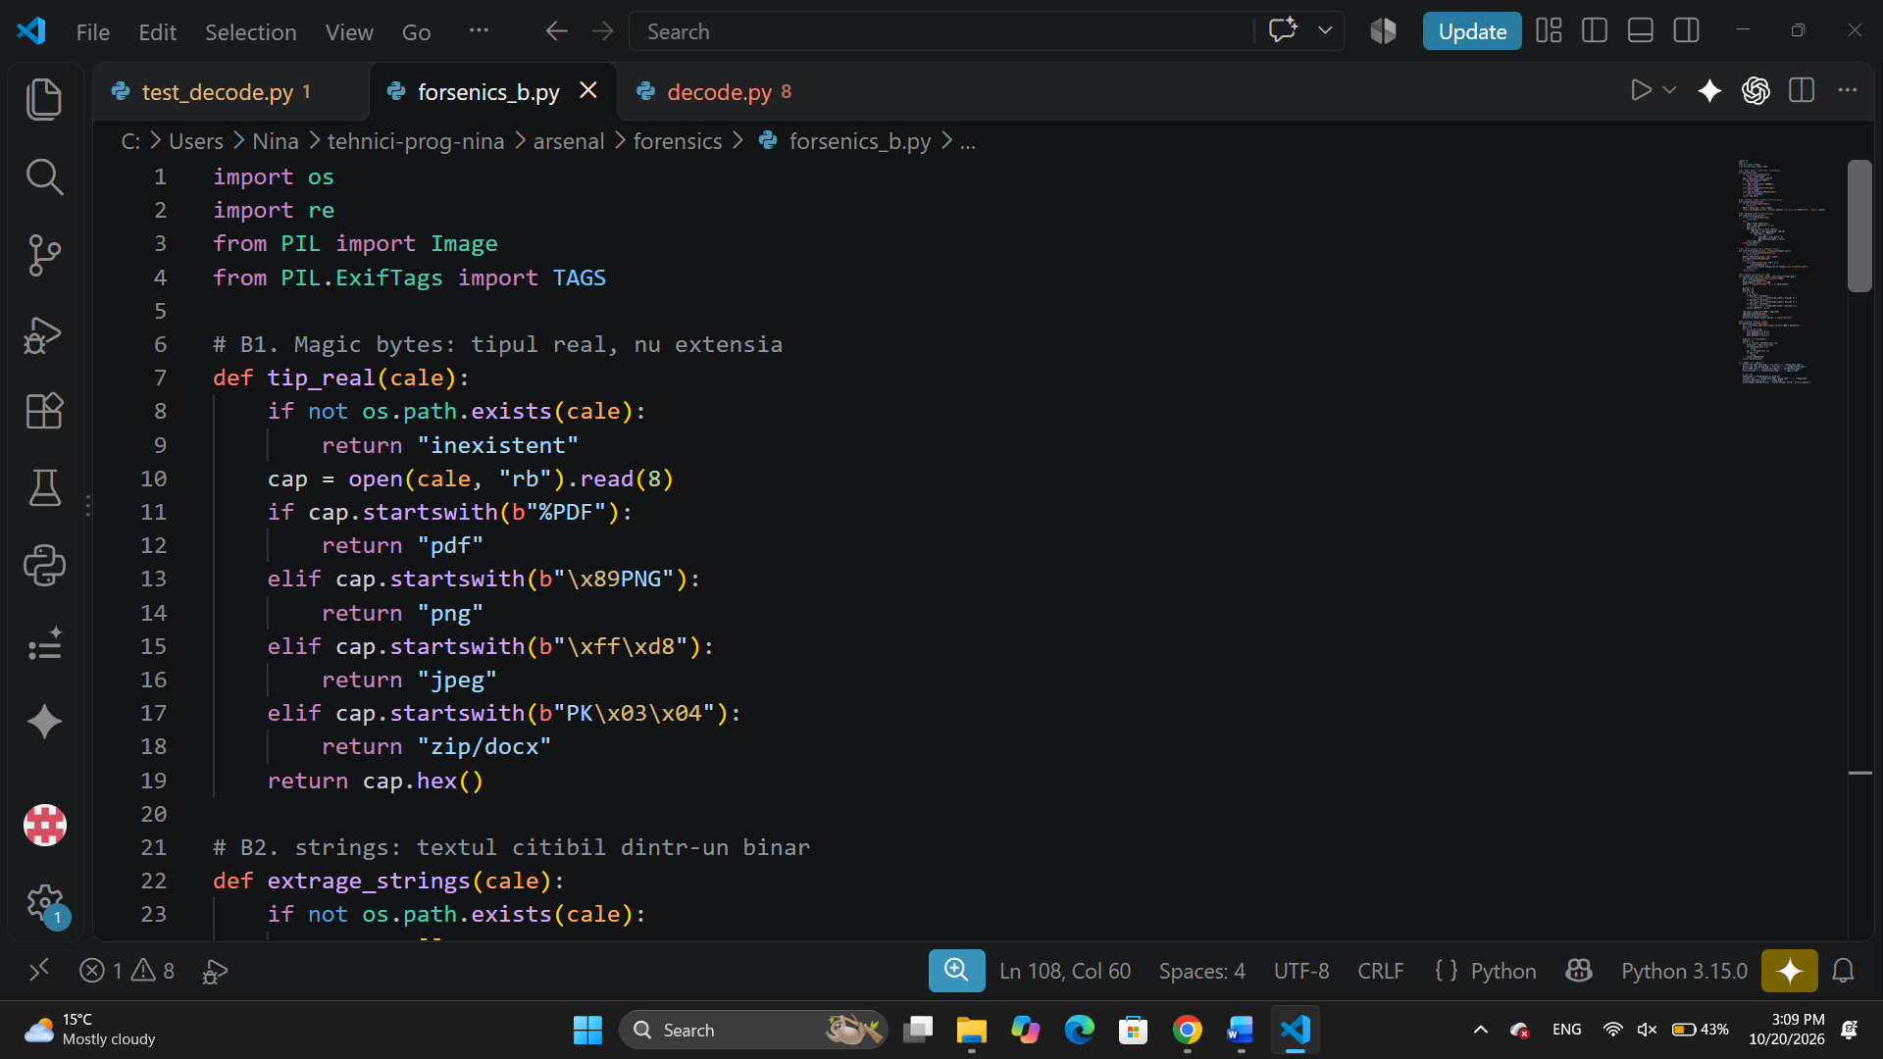
Figura 2.1 – Verificarea semnăturii și identificarea tipului real al fișierului

Pasul 2. Căutarea textului într-un fișier binar. Programul caută secvențe de caractere care pot fi citite și le afișează. Aceste texte pot conține indicii despre conținutul fișierului sau despre datele ascunse în el.
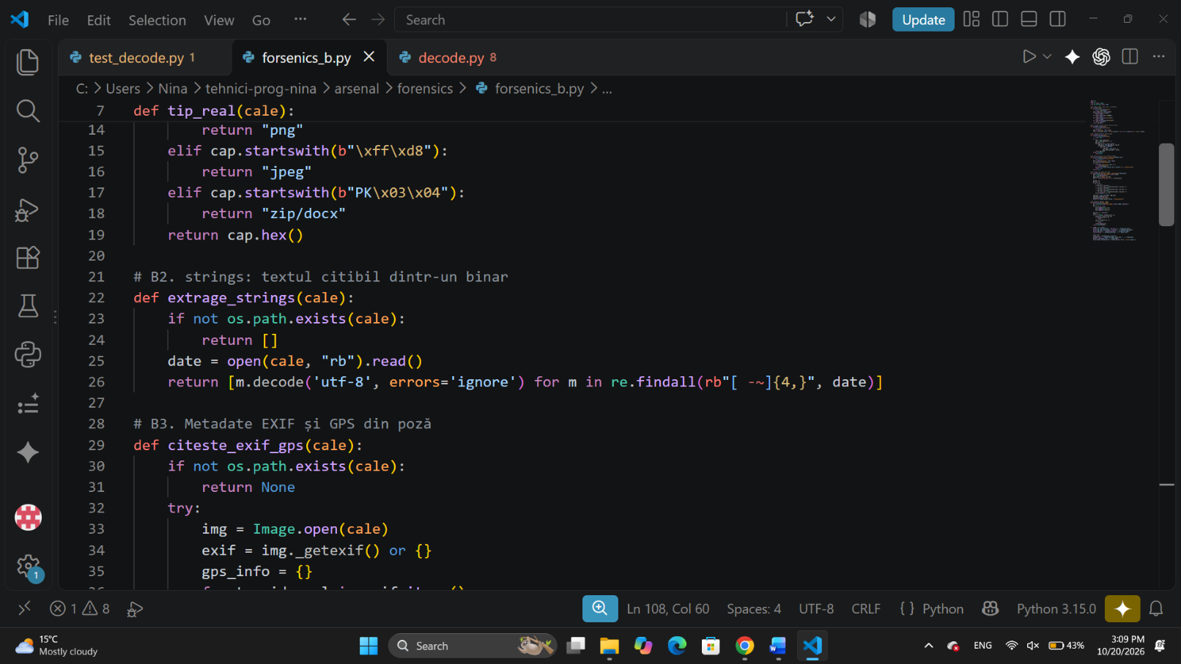
Figura 2.2 – Extragerea secvențelor de text din fișierul binar
Pasul 3. Citirea metadatelor EXIF și a coordonatelor GPS. Cu ajutorul bibliotecii Pillow, programul deschide fotografia și verifică informațiile suplimentare salvate în ea. Acestea pot include data, setările camerei și poziția geografică, dacă sunt disponibile.
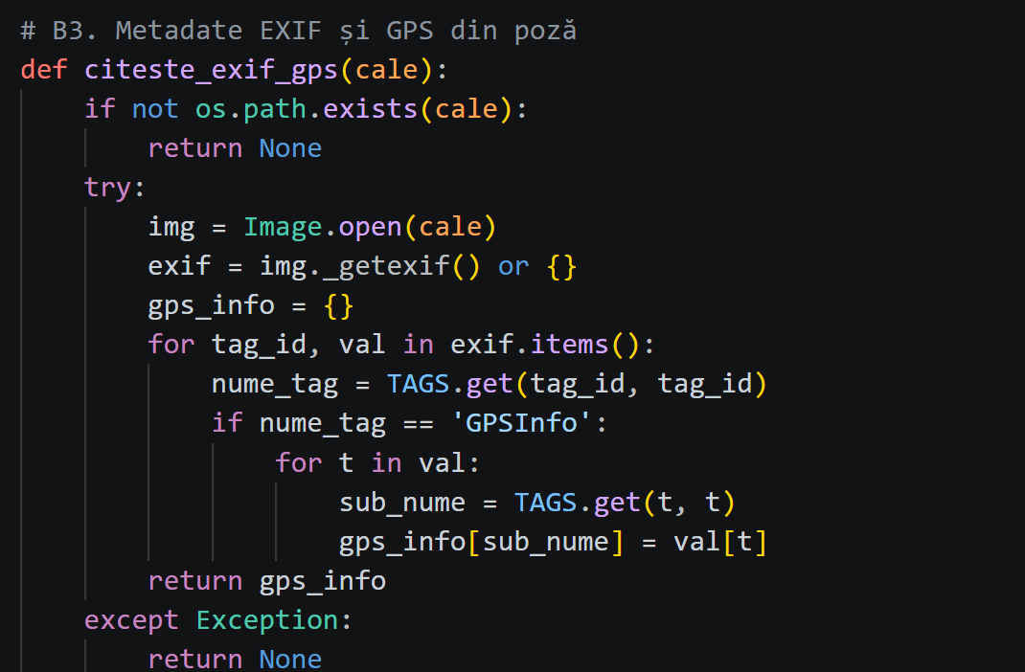
Figura 2.3 – Citirea metadatelor EXIF și a informațiilor GPS din fotografie

Pasul 4. Extragerea unui fișier ascuns. Programul caută în datele imaginii semnătura specifică unei arhive ZIP. Dacă o găsește, salvează partea de la acel punct într-un fișier separat, care poate fi apoi verificat.
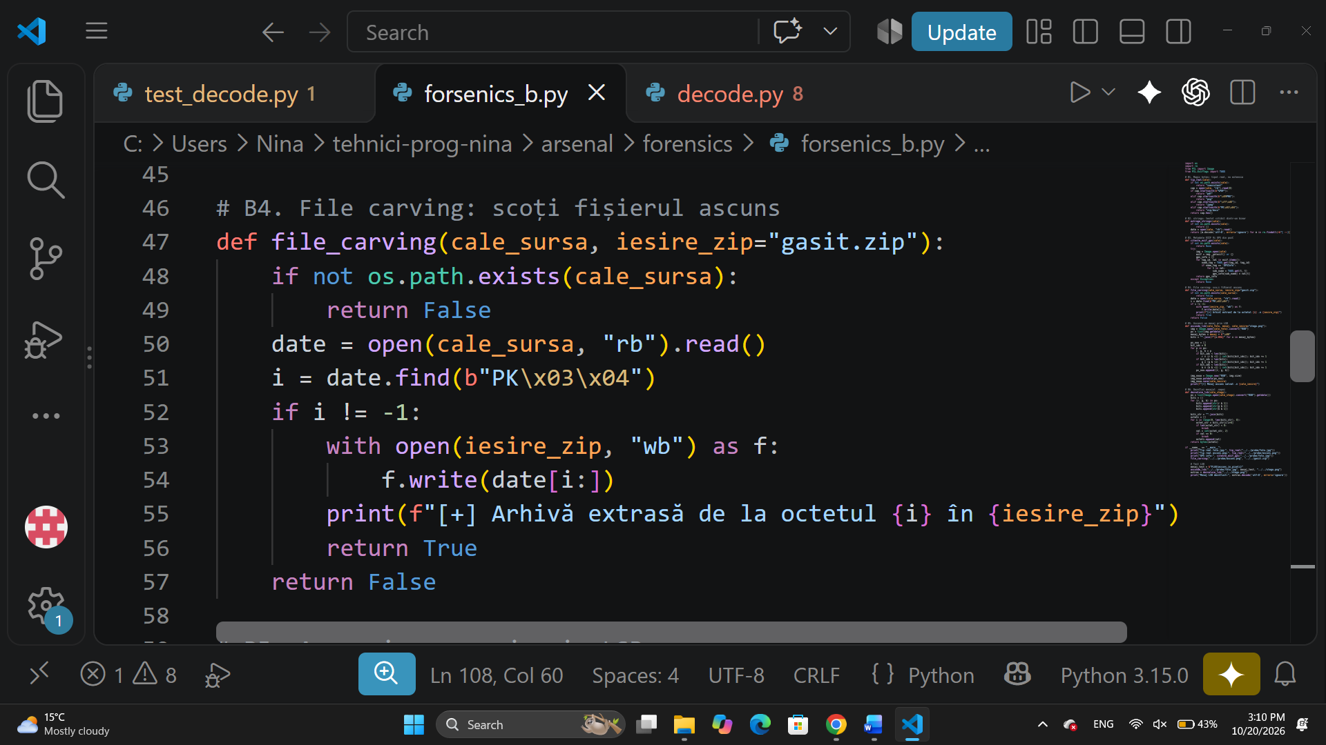
Figura 2.4 – Căutarea și extragerea arhivei ZIP ascunse

Pasul 5. Ascunderea mesajului prin metoda LSB. Mesajul este transformat într-o succesiune de biți, apoi biții sunt introduși în cei mai puțin importanți biți ai pixelilor imaginii. Modificările sunt foarte mici, astfel încât imaginea rezultată arată aproape la fel ca varianta originala. Fișierul este salvat în format PNG pentru a păstra datele.
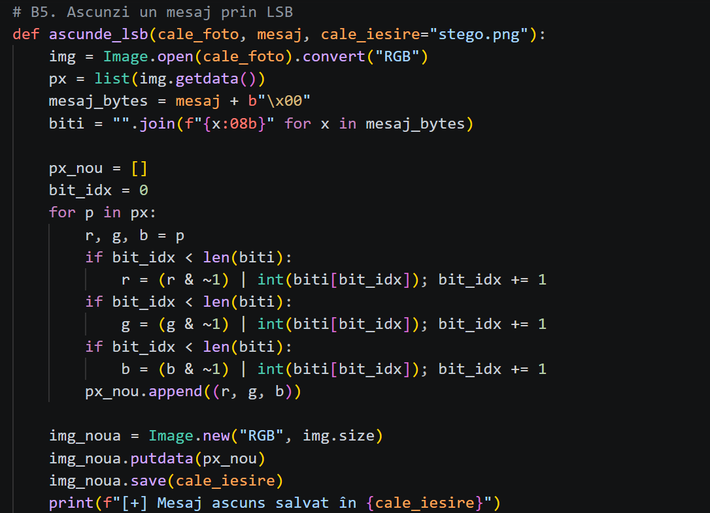
Figura 2.5 – Introducerea mesajului în pixelii imaginii folosind metoda LSB
Pasul 6. Recuperarea mesajului ascuns. Programul citește ultimul bit din canalele de culoare ale pixelilor și adună biții în ordinea necesară. Apoi îi grupează în octeți și îi transformă în text, pentru a obține mesajul inițial.
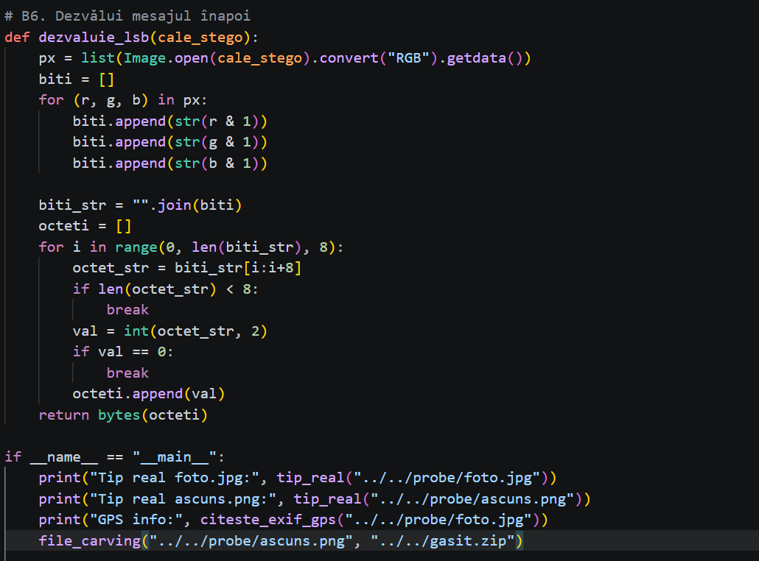
Figura 2.6 – Citirea biților din imagine și reconstruirea mesajului ascuns

Pasul 7. Verificarea rezultatului. La final, programul afișează mesajul recuperat și rezultatele operațiilor efectuate. Compararea rezultatului cu mesajul inițial ajută la confirmarea faptului că ascunderea și extragerea au reusit.
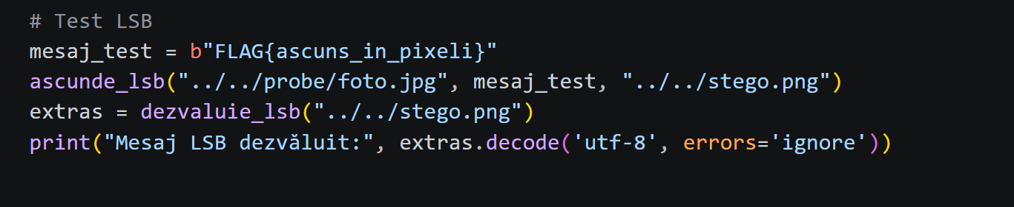
Figura 2.7 – Afișarea rezultatului și verificarea mesajului recuperat

Concluzie

În urma realizării acestei lucrări de laborator, am învățat cum pot fi descoperite informațiile ascunse în diferite fișiere și imagini. Am înțeles că un fișier poate conține mai multe informații decât cele pe care le vedem atunci când îl deschidem în mod obișnuit.
Am învățat cum să verific tipul real al unui fișier, citind primii octeți ai acestuia. De asemenea, am aflat cum pot fi găsite cuvinte și mesaje ascunse în interiorul fișierelor. Acest lucru ne ajută să înțelegem mai bine ce informații pot fi păstrate în diferite tipuri de date.
Un alt lucru important pe care l-am studiat este verificarea informațiilor din fotografii. Am aflat că imaginile pot conține date suplimentare, cum ar fi data realizării fotografiei și coordonatele GPS. Aceste informații pot fi utile pentru a afla mai multe detalii despre un fișier.
Această lucrare m-a ajutat să înțeleg mai bine ce înseamnă analiza fișierelor și steganografia. Am aflat că informațiile ascunse pot fi descoperite cu ajutorul unor metode și programe speciale. Totodată, am înțeles că trebuie să fim atenți la datele personale care pot fi păstrate în fotografii și în alte fișiere.

BIBLIOGRAFIE

- https://www.ebsco.com/research-starters/science/forensics/ - Bazele forensics
- https://www.college.police.uk/app/investigation/forensics - Despre Stenografie

